Кобра рекомендует: Джеймс Воган "Асгардия": Международная группа ученых хочет, чтобы вы присоединились к Асгардии - первой космической нации

Джеймс Воган / Асгардия
Международная группа ученых хочет, чтобы вы присоединились к Асгардии - первой космической нации
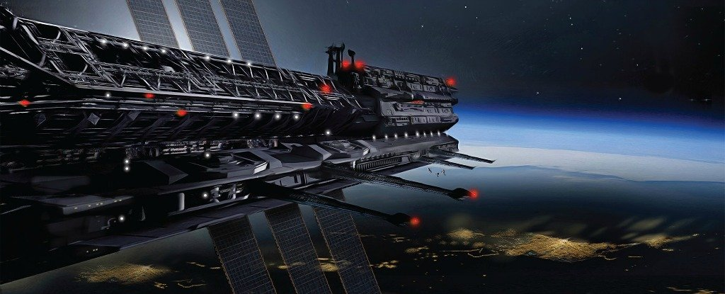
Business Insider
12 OCT 2016 facebook
Источник

Новая страна под именем Асгардия, названная так в честь города скандинавской мифологии на небесах, может стать первой нацией, когда-либо созданной в космосе. Цель состоит в том, чтобы отправить миссию добывать астероиды и защищать Землю от опасных метеоритов, космического мусора и других угроз.

То есть, если все пойдет по непредсказуемому, открытому и дерзкому плану, выдвинутому его учредителями.
В группу, стоящую за проектом Асгардия , входят специалисты, изучающие космос и представляющие Канаду, Румынию, Россию и Соединенные Штаты, и они объявили о своих независимых целях на пресс-конференции в Париже в среду.
В их главных планах - запуск роботизированного спутника в ближайшие 18 месяцев (60 лет после того, как Россия запустила первый искусственный спутник), затем постепенно будет введена в строй «постоянная космическая станция, где "люди смогут жить и работать, со своим сводом правил и руководств", - сказал один из основателей Дэйву Мошеру, Business Insiderу.
Цель? "Демократизировать космос", говорят они.

В конечном счете, организаторы предполагают создание асгардиянцами "современного защитного экрана для всего человечества от обломков человеческой деятельности в космосе и природных угроз для жизни на Земле, вроде космического мусора, маштабных корональных солнечных выбросов массы и столкновений с астероидами", говорилось в электронном выпуске для прессы.
"Мы должны оставить [Землю], потому что это в природе человечества", - сказал Рам Якху, директор отделения университета Макгилла института воздушного и космического права и член-учредитель проекта Асгардия, Business Insiderу в телефонном интервью перед началом пресс-конференции в среду.
"Человечество покинуло Африку и охватило весь земной шар. Ресурсы Земли будут исчерпаны," сказал он. "В-третьих, я бы сказал, что у нас есть желание идти туда, где никто не ступал прежде."
Кто есть в Асгардии?
Тимоти Вайлд, представитель консорциума, не раскрывает, сколько исследователей или других экспертов в настоящее время присоединились к проекту во время нашего разговора.
Но мы насчитали уже, по крайней мере, пятерых человек, в соответствии с материалами, выпущенными рекламной компанией, в которой работает Вайлд:
Игорь Ашурбейли - основатель Аэрокосмического Международного научно-исследовательского центра (AIRC) в России и новый председатель комиссии ЮНЕСКО по «науке о космосе».
Дэвид Александер - директор космического института Университета Райса.
Рам Якху - директор Института воздушного и космического права в Университете Макгилла.
Джозеф Н. Пелтон - директор Научно-исследовательского института Космоса и Передовых Сообщений (SACRI) в Университете Джорджа Вашингтона.
Думитру Дорин Прунариу - румынский космонавт.
Вайлд отметил, что проект находится на «ранних стадиях», и надеется, что начальная публикация привлечет инженеров, ученых и других специалистов.
"То, что мы делаем сейчас, является призывом под наши знамена, поэтому мы хотим расширить сеть," - сказал он.
Помимо экспертов, «Асгардия» призывает и вас в свои ряды.
"Сайт позволит первым 100000 зарегистрировавшимся стать гражданами «Асгардии», к добавлению их земному гражданству", - было объявлено в пресс-релизе. (в настоящее время число записавшихся превысило намного эту цифру, примеч.переводч).
«Асгардия» также представила свой флаг, эмблему и даже национальный гимн.
Как она финансируется?
Вайлд не раскрыл настоящий уровень финансирования организации, но по утверждениям самого Ашурбейли она получила значительную сумму денег для запуска проекта «Асгардия».
"Мы абсолютно уверены, что спутник будет запущен в течение 18 месяцев", - сказал Вайлд. - "Но с точки зрения абсолютных цифр [денег], мы еще не там". Вайлд также не раскрывает, как основатели «Асгардия» планируют приобретать наличные деньги, чтобы финансировать свои усилия в будущем.
Проект, вероятно, потребует несколько десятков миллионов долларов дя запуска, и, возможно, миллиарды, чтобы поддерживать себя.
Добротные спутники размером с кулак, называемые наносэтами, могут быть построены и запущены за сумму в несколько миллионов долларов. Но отправка больших объектов потребует более мощных и дорогих пусковых установок.
На данный момент, одна из самых дешевых отправок на орбиту нескольких сотен миль ракетой Falcon 9 или SpaceX потребует примерно от 60 до 65 миллионов US $ (некоторые компании будут делиться полезной космической нагрузкой и распределять стоимость).
При этом потребовалось 18 стран и около 100 млрд $ для строительства и эксплуатации Международной космической станции (МКС).
Можете ли вы на самом деле сформировать новую нацию в космосе?
В электронном пресс-релизе Ашурбейли сказал, что "«Асгардия» -полноценное и независимое государство и будущий член Организации Объединенных Наций - со всем остальным, что этот статус влечет за собой."
Тем не менее, в соответствии с действующим международным космическим правом, страна, которая запускает объект в космос, несет ответственность за него, в том числе любой ущерб, который он может причинить жителям Земли.
"Проект создает новые рамки для собственности и государственности в космосе, которые будут адаптироваться с действующим космическим законодательством, регулируя ответственность, частную собственность и предпринимательство, так, чтобы они соответствовали успеху в новую эру освоения космоса," - говорится в сообщении организации.
«Создание новой космической нации, частной инициативы, инноваций и дальнейшего развития космической техники для поддержки человечество даст бурный рост свободе от жестких ограничений государственного контроля, который существует в настоящее время."
Чем это будет отличаться от МКС?
"МКС является совместным предприятием. Нет никакой организации, называемой "МКС", - сказал Якху. - Это всего лишь один объект, части которого находятся под контролем разных стран. Это более или менее кондо."
И когда его спросили о законах, стоящими за созданием страны на будущей космической станции, Якху признал существование проблемы, но он казался оптимистичным.
"Мы не видели никаких попыток создания подобной нации раньше. Так что это будет первая попытка", - сказал он. - "Мы начнем с малого, и в конечном итоге люди будут отправляться туда, жить и работать там, и они установят свои правила и предписания ... Этот объект станет независимым государством."
Business Insider связался с Управлением Организации Объединенных Наций по вопросам космического пространства (UNOOSA) для разъяснений относительно того, позволяют ли или нет действующие законы о космосе новой космической стране заявить о своем создании – не на поверхности Земли, на необитаемых спутниках или даже с людьми на борту пространства станция.
Мы также спросили организацию, как (если это еще не разрешено) новая нация, подобно «Асгардии», могла бы потребовать изменения космического права для своего создания.
Представители UNOOSA не поспешили сразу же ответить на наш запрос.
Как будет «Асгардия» построена?
Пока пишется картина маштабного видения мирного будущего в космосе, «Асгардия» необычно молчалива в деталях.
Business Insider попытался надавить на их представителей для получения подробной информации о сроках, финансировании, спутниках и дизайне космической станции, ракето-носителях, персонале и многом другом, но «Асгардия» отказался предоставить эту информацию.
"На данный момент мы не пытаемся дать слишком много технических деталей," - сказал Вайлд. - "У нас есть некоторые идеи, но это не тот уровень понимания, чтобы это стало общественным достоянием... Мы говорим о взвешенном подходе. Мы объясняем, что мы хотим сделать сейчас, а не прыгать вперед с описанием многих деталей".
Якху и организаторы «Асгардии» рискуют привлечь к себе множество критиков, включая аналогий с выдыхающимся проектом «Марс 1» - попыткой, которая продолжает утверждать, что отправит вниз астронавтов, набранных в команду для красной планеты, хотя многочисленные исследования показывают, что не хватает финансирования, людских ресурсов и квалификации, чтобы вытащить проект.
Тем не менее, Якху и Вайлд отметили, что попытка создания первой космической нации в паре сотен милях над поверхностью Земли сильно отличается от попытки колонизации Марса, предпринятой Элоном Маском и компанией SpaceX и проектом «Марс 1».
"Я уверен, что люди будут высмеивать ее [«Асгардия»], но меня это не беспокоит. Любого, кто пытается внести что-то новое, вначале высмеивали, - сказал Якху. – Все удивительное начинается с безумной идеи. Через некоторое время научная фантастика становится научным фактом, и это идея, которая только запускается.
На вопрос, стал бы Якху жить в «Асгардии», он ответил: "Почему и нет?"
"Я думаю, что было бы менее рискованным предприятием, чем отправиться на Марс, - сказал он. - И вы сможете куда легче вернуться на Землю, если вам не нравится там".

Эта статья была первоначально опубликована
Business Insider.
http://www.divinecosmosunion.net/t767-topic#6863

http://www.businessinsider.com/asgardia-space-nation-law-2016-10

От Кобры:
Может быть имеются опасения, основанные на моём посте о Асгардии. Я повторяю, проект Асгардия НЕ подключен к Кабале и НЕ подключен к заготовке людей для рабского труда в космосе и не является вторичной утечкой мозгов.
Это просто проект группы ученых-энтузиастов, которые хотят основать отколовшуюся цивилизацию. Хотя имеется человеческий фактор, присущий его участникам, основанный на подавленных эмоциях и интеллектуальных предрассудках основателей проекта, тем не менее проект имеет потенциал, и плеядеанцы сообщили мне , что они будут поддерживать этот проект и попытаются установить контакт, когда придет время.
http://espavo.ning.com/profiles/blogs/3776235:BlogPost:1535820

Многонациональная группа хочет вас присоединиться к 'Asgardia' - первый внешний пространство нации с миссией, чтобы защитить Землю

